**112年11月2日餐點照片**

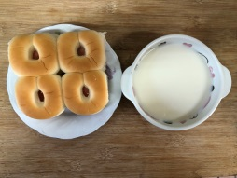 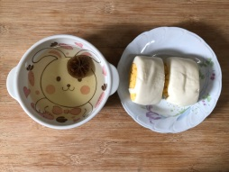

**早餐(餐包、豆奶) 下午點心(銀絲卷、檸檬茶)**

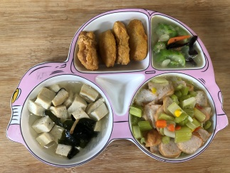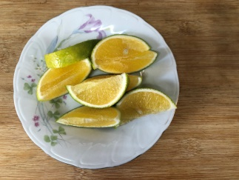

**午餐(雞塊、西芹炒黑輪、炒青菜、紫菜豆腐湯、水果)**